МІНІСТЕРСТВО ОСВІТИ І НАУКИ УКРАЇНИ

Національний аерокосмічний університет ім. М.Є. Жуковського «Харківський авіаційний інститут»

Кафедра комп’ютерних систем, мереж та кібербезпеки

ЛАБОРАТОРНА РОБОТА №1

**Робота з інструментальними засобами пакета JDK: розробка простих застосунків на мові Java**

ХАИ 503.535ст2.02

Виконав: студент групи 535ст2

Золотопуп А.С.

03.11.2020

Перевірив: асистент кафедри 503

Годованюк П.А.

Харків 2020

**Мета роботи:**

Отримання практичних навичок роботи з інструментальними засобами

пакета JDK (компілятор, динамічний інтерпретатор, генератор документації) для розробки програмного забезпечення на мові Java.

**Завдання:**

1. Вивчити теоретичний матеріал до лабораторної роботи.

2. Реалізувати на мові Java програмний код додатку відповідно до No варіанту.

3. Скомпілювати і запустити цю програму під керуванням JVM.

4. Отримати байт-код програми за допомогою утиліти javap.exe.

5. Отримати документацію на розроблене додаток за допомогою утиліти javadoc.exe у вигляді HTML-файлів.

**Лістинг коду застосунку з javadoc-коменторами**

/**

* Laboratory Work number 1

* @author ArtemZolotopup

* @version 1.0

*/

public class a {

/**

Inicilization class

* @see a

*/

public static void main(String[] args) {

System.out.println("Group: 535 ST 2");

System.out.println("Student: Zolotopup Artem Sergeevich");

System.out.println("Variant: 2");

System.out.print("**********");

System.out.print(" ");

System.out.print(" ** ");

System.out.print(" ");

System.out.println("********* ");

for(int i = 0; i < 7; i++)

{

for(int j = 0; j < 7-i; j++)

System.out.print(" ");

System.out.print("**");

for(int j = 10-i; j < 13; j++)

System.out.print(" ");

////////////////////////////////

for(int j = 0; j < 3-i; j++)

{

System.out.print(" ");

}

System.out.print("*");

for(int j = -1; j < i && i < 4; j++)

{

System.out.print(" ");

}

for(int j = 11+i; j > 10 && i < 4; j--)

{

System.out.print(" ");

}

if(i == 4) System.out.print("********");

if(i < 5) System.out.print("*");

else System.out.print(" *");

for(int j = 0; j < 3-i; j++)

{

System.out.print(" ");

}

for(int j = 0; j < 2; j++)

{

System.out.print(" ");

}

for(int j = 0; j < i+1; j++)

{

System.out.print(" ");

}

System.out.print("**");

System.out.println("");

}

System.out.print("********** ");

System.out.print("* * ");

System.out.println(" *********");

}

}

**Лістинг байт-коду**

Compiled from "a.java"

public class a {

public a();

Code:

0: aload_0

1: invokespecial #1 // Method java/lang/Object."<init>":()V

4: return

public static void main(java.lang.String[]);

Code:

0: getstatic #7 // Field java/lang/System.out:Ljava/io/PrintStream;

3: ldc #13 // String Group: 535 ST 2

5: invokevirtual #15 // Method java/io/PrintStream.println:(Ljava/lang/String;)V

8: getstatic #7 // Field java/lang/System.out:Ljava/io/PrintStream;

11: ldc #21 // String Student: Zolotopup Artem Sergeevich

13: invokevirtual #15 // Method java/io/PrintStream.println:(Ljava/lang/String;)V

16: getstatic #7 // Field java/lang/System.out:Ljava/io/PrintStream;

19: ldc #23 // String Variant: 2

21: invokevirtual #15 // Method java/io/PrintStream.println:(Ljava/lang/String;)V

24: getstatic #7 // Field java/lang/System.out:Ljava/io/PrintStream;

27: ldc #25 // String **********

29: invokevirtual #27 // Method java/io/PrintStream.print:(Ljava/lang/String;)V

32: getstatic #7 // Field java/lang/System.out:Ljava/io/PrintStream;

35: ldc #30 // String

37: invokevirtual #27 // Method java/io/PrintStream.print:(Ljava/lang/String;)V

40: getstatic #7 // Field java/lang/System.out:Ljava/io/PrintStream;

43: ldc #32 // String **

45: invokevirtual #27 // Method java/io/PrintStream.print:(Ljava/lang/String;)V

48: getstatic #7 // Field java/lang/System.out:Ljava/io/PrintStream;

51: ldc #30 // String

53: invokevirtual #27 // Method java/io/PrintStream.print:(Ljava/lang/String;)V

56: getstatic #7 // Field java/lang/System.out:Ljava/io/PrintStream;

59: ldc #34 // String *********

61: invokevirtual #15 // Method java/io/PrintStream.println:(Ljava/lang/String;)V

64: iconst_0

65: istore_1

66: iload_1

67: bipush 7

69: if_icmpge 342

72: iconst_0

73: istore_2

74: iload_2

75: bipush 7

77: iload_1

78: isub

79: if_icmpge 96

82: getstatic #7 // Field java/lang/System.out:Ljava/io/PrintStream;

85: ldc #36 // String

87: invokevirtual #27 // Method java/io/PrintStream.print:(Ljava/lang/String;)V

90: iinc 2, 1

93: goto 74

96: getstatic #7 // Field java/lang/System.out:Ljava/io/PrintStream;

99: ldc #38 // String **

101: invokevirtual #27 // Method java/io/PrintStream.print:(Ljava/lang/String;)V

104: bipush 10

106: iload_1

107: isub

108: istore_2

109: iload_2

110: bipush 13

112: if_icmpge 129

115: getstatic #7 // Field java/lang/System.out:Ljava/io/PrintStream;

118: ldc #36 // String

120: invokevirtual #27 // Method java/io/PrintStream.print:(Ljava/lang/String;)V

123: iinc 2, 1

126: goto 109

129: iconst_0

130: istore_2

131: iload_2

132: iconst_3

133: iload_1

134: isub

135: if_icmpge 152

138: getstatic #7 // Field java/lang/System.out:Ljava/io/PrintStream;

141: ldc #36 // String

143: invokevirtual #27 // Method java/io/PrintStream.print:(Ljava/lang/String;)V

146: iinc 2, 1

149: goto 131

152: getstatic #7 // Field java/lang/System.out:Ljava/io/PrintStream;

155: ldc #40 // String *

157: invokevirtual #27 // Method java/io/PrintStream.print:(Ljava/lang/String;)V

160: iconst_m1

161: istore_2

162: iload_2

163: iload_1

164: if_icmpge 186

167: iload_1

168: iconst_4

169: if_icmpge 186

172: getstatic #7 // Field java/lang/System.out:Ljava/io/PrintStream;

175: ldc #36 // String

177: invokevirtual #27 // Method java/io/PrintStream.print:(Ljava/lang/String;)V

180: iinc 2, 1

183: goto 162

186: bipush 11

188: iload_1

189: iadd

190: istore_2

191: iload_2

192: bipush 10

194: if_icmple 216

197: iload_1

198: iconst_4

199: if_icmpge 216

202: getstatic #7 // Field java/lang/System.out:Ljava/io/PrintStream;

205: ldc #36 // String

207: invokevirtual #27 // Method java/io/PrintStream.print:(Ljava/lang/String;)V

210: iinc 2, -1

213: goto 191

216: iload_1

217: iconst_4

218: if_icmpne 229

221: getstatic #7 // Field java/lang/System.out:Ljava/io/PrintStream;

224: ldc #42 // String ********

226: invokevirtual #27 // Method java/io/PrintStream.print:(Ljava/lang/String;)V

229: iload_1

230: iconst_5

231: if_icmpge 245

234: getstatic #7 // Field java/lang/System.out:Ljava/io/PrintStream;

237: ldc #40 // String *

239: invokevirtual #27 // Method java/io/PrintStream.print:(Ljava/lang/String;)V

242: goto 253

245: getstatic #7 // Field java/lang/System.out:Ljava/io/PrintStream;

248: ldc #44 // String *

250: invokevirtual #27 // Method java/io/PrintStream.print:(Ljava/lang/String;)V

253: iconst_0

254: istore_2

255: iload_2

256: iconst_3

257: iload_1

258: isub

259: if_icmpge 276

262: getstatic #7 // Field java/lang/System.out:Ljava/io/PrintStream;

265: ldc #36 // String

267: invokevirtual #27 // Method java/io/PrintStream.print:(Ljava/lang/String;)V

270: iinc 2, 1

273: goto 255

276: iconst_0

277: istore_2

278: iload_2

279: iconst_2

280: if_icmpge 297

283: getstatic #7 // Field java/lang/System.out:Ljava/io/PrintStream;

286: ldc #36 // String

288: invokevirtual #27 // Method java/io/PrintStream.print:(Ljava/lang/String;)V

291: iinc 2, 1

294: goto 278

297: iconst_0

298: istore_2

299: iload_2

300: iload_1

301: iconst_1

302: iadd

303: if_icmpge 320

306: getstatic #7 // Field java/lang/System.out:Ljava/io/PrintStream;

309: ldc #36 // String

311: invokevirtual #27 // Method java/io/PrintStream.print:(Ljava/lang/String;)V

314: iinc 2, 1

317: goto 299

320: getstatic #7 // Field java/lang/System.out:Ljava/io/PrintStream;

323: ldc #38 // String **

325: invokevirtual #27 // Method java/io/PrintStream.print:(Ljava/lang/String;)V

328: getstatic #7 // Field java/lang/System.out:Ljava/io/PrintStream;

331: ldc #46 // String

333: invokevirtual #15 // Method java/io/PrintStream.println:(Ljava/lang/String;)V

336: iinc 1, 1

339: goto 66

342: getstatic #7 // Field java/lang/System.out:Ljava/io/PrintStream;

345: ldc #48 // String **********

347: invokevirtual #27 // Method java/io/PrintStream.print:(Ljava/lang/String;)V

350: getstatic #7 // Field java/lang/System.out:Ljava/io/PrintStream;

353: ldc #50 // String * *

355: invokevirtual #27 // Method java/io/PrintStream.print:(Ljava/lang/String;)V

358: getstatic #7 // Field java/lang/System.out:Ljava/io/PrintStream;

361: ldc #52 // String *********

363: invokevirtual #15 // Method java/io/PrintStream.println:(Ljava/lang/String;)V

366: return

}

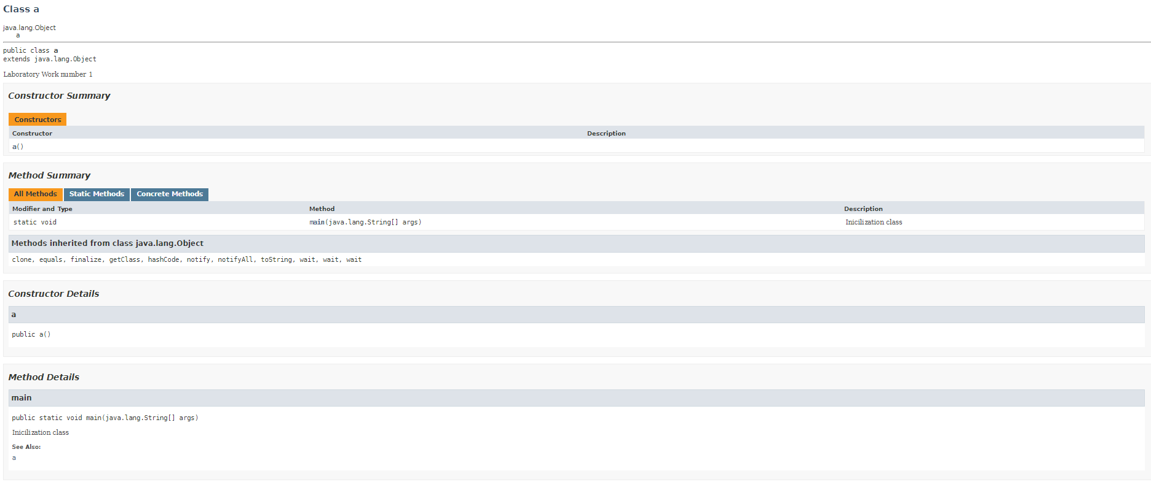Рисунок 1. Скриншот javadoc-документації до застосунку.

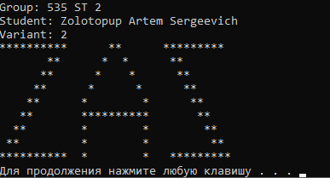Рисунок 2. Результат виконання програми.

Посилання до проекту GitHub: https://github.com/artemian4ik/university_java/tree/main/laba1

**Висновки**

У даній лабораторній роботі я навчився використовувати пакет JDK і його інструментів.